Virve 2 -sisätilakuuluvuuden toteuttaminen rakennuksissa ja kohteissa, joissa on jo nykyinen Virve-sisäverkko (Tetra)

Yleistä
Viranomaisradioverkon (Virve) ja laajakaistaisen viranomaisviestintäpalvelun (jatkossa tässä ohjeessa Virve 2) sisäkuuluvuudella tarkoitetaan radioverkon kuuluvuuden toteuttamista rakennuksen tai rakennelman sisätiloihin teknisillä ratkaisuilla. Pelastusviranomaisen käyttämien radioverkkojen kuuluvuus tulee varmistaa sisätiloissa, joissa rakenteet estävät maanpäällisten verkkojen kuuluvuuden.

Pelastusviranomainen määrittelee kohteet, joissa sisätilakuuluvuus on toteutettava. Sisäkuuluvuus parantaa pelastusviranomaisten kykyä suoriutua pelastustehtävistä rakennusten sisällä. Sisäkuuluvuuteen liittyvistä vaatimuksista säädetään Pelastuslain 109 §:ssä (2011/739).

Tässä ohjeessa kerrotaan, kuinka Virve 2 -kuuluvuus määritetään kohteissa, joihin on jo rakennettu Virve-viranomaisverkon sisäverkko ja mitkä tahot osallistuvat Virve 2 -kuuluvuuden toteuttamiseen. Ohjeistuksessa kuvatut roolit ja vastuut löytyvät prosessikaaviona tästä linkistä.

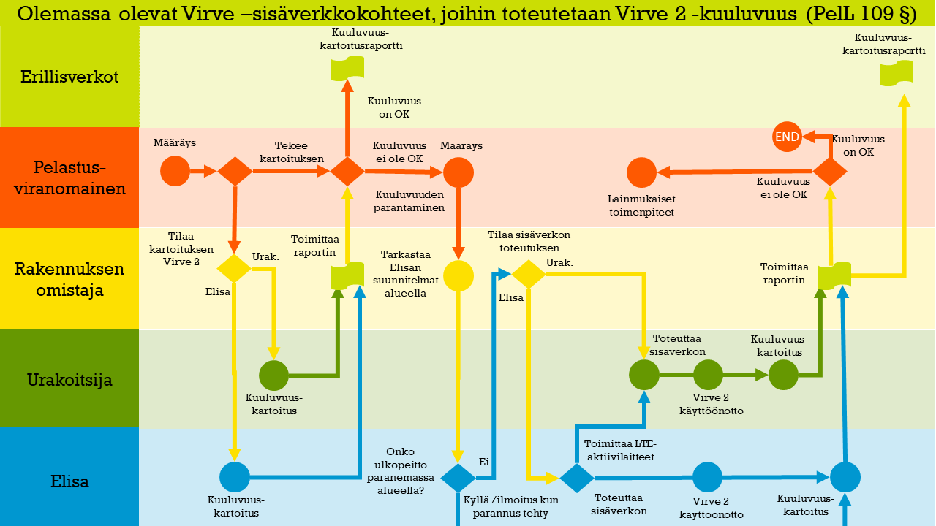

Sisäkuuluvuuden toteuttamisvaiheet ja vastuut
Erillisverkot on toimittanut vuonna 2020 pelastuslaitoksille tiedot ko. ajankohtana olemassaolleista Virve-sisäverkkokohteista. Pelastusviranomaiset kävivät läpi alueellaan olevat riskikohteet, joissa rakennuksen omistajan on edelleen varmistettava pelastusviranomaisten käyttämien viestintäpalveluiden (Virve ja Virve 2) kuuluvuus sisätiloissa.

- Pelastusviranomainen voi antaa rakennuksenomistajalle uuden määräyksen, joka koskee Virve 2 -kuuluvuutta sisätiloissa nykyisen Virven lisäksi.
  - Määräys annetaan palotarkastuspöytäkirjassa.
  - Pelastusviranomainen täyttää yhdessä rakennuksen omistajan tai omistajan valtuuttaman urakoitsijan/suunnittelijan kanssa tarvekartoituslomakkeen. Linkki lomakkeeseen. Pelastusviranomaiselle tulee toimittaa tarvekartoituslomakkeen liitteenä pohjapiirustukset, joihin pelastusviranomaisen määrittelemä Virve 2 -kuuluvuusalue merkitään.
  - Virve 2 -kuuluvuus tulee tarkastaa pelastusviranomaisen määrittelemissä tiloissa.
- Halutessaan pelastusviranomainen voi todentaa itse Virve 2 -kuuluvuuden rakennuksessa, tällöin pelastusviranomainen täyttää kuuluvuuskartoitusraportin.
- Muussa tapauksessa rakennuksen omistaja tilaa tarvekartoituslomakkeen mukaisen sisätilakuuluvuuskartoituksen valitsemaltaan ammattitaitoiselta toimijalta, esimerkiksi telealan urakoitsijalta, suunnittelutoimistolta tai operaattorilta. Linkki Lista Virve-sisäkuuluvuusratkaisujen toteuttajista. Ajantasaistettu listaus julkaistaan huhtikuussa 2024.
- Rakennuksen kuuluvuuskartoitus tehdään pelastusviranomaisen määrittelemiin tiloihin. Kuuluvuuskartoitusraportti tehdään Erillisverkkojen ja operaattoreiden yhteisen ohjeistuksen mukaisesti.
- Rakennuksen pohjakuviin merkitään kuuluvuus liikennevalovärein:
  - Virve 2 -radioverkon kentänvoimakuus (RSRP) punainen <-110dBm, -110dBm < keltainen < -100dBm, vihreä > -100dBm mitatuissa tiloissa.
  - Kuuluvuuskartoitusraportti toimitetaan rakennuksen omistajalle.
- Värien merkitys Virve 2
  - ”Punainen” =kuuluvuus ei ole riittävällä tasolla
  - ”Keltainen” =sama palvelutaso kuin nyky-Virvellä (on huomioitavaa, että myös data toimii, mutta tiedonsiirron nopeus ei välttämättä riitä esim. liikkuvan videokuvan lähettämiseen rakennuksen sisältä
  - ”Vihreä”=myös data toimii (voi siirtää esimerkiksi liikkuvaa videokuvaa)
  - Jos kartoituksen tuloksena on valtaosin keltaista ja vihreää, on punaiset kohdat arvioitava pelastusviranomaisen toimesta. Jos ne ovat kriittisissä paikoissa, tulee sisäkuuluvuus saattaa kuntoon näiltä osin.
- Rakennuksen omistaja tai kuuluvuuskartoituksen tekijä toimittaa raportin pelastusviranomaiselle.
- Pelastusviranomainen arvioi kuuluvuuskartoitusraportin perusteella, onko Virve 2 -radioverkon kuuluvuus rakennuksessa riittävä.
  - Mikäli kuuluvuus on hyväksyttävällä tasolla, pelastusviranomainen ilmoittaa kiinteistölle, että kuuluvuus on kunnossa. Rakennuksen omistaja tai kuuluvuuskartoituksen tekijä toimittaa raportin tiedoksi myös Erillisverkoille osoitteeseen virvesisakuuluvuus@erillisverkot.fi.
  - Mikäli kuuluvuus ei ole kunnossa, pelastusviranomainen antaa rakennuksen omistajalle määräyksen kuuluvuuden parantamisesta tarvekartoituslomakkeen mukaisesti. Rakennuksen omistaja vastaa kuuluvuuden parantamisesta aiheutuvista kustannuksista.

Rakennuksen omistaja tilaa Virve 2 -sisäkuuluvuuden toteutuksen ammattitaitoiselta toimijalta, esimerkiksi telealan urakoitsijalta, suunnittelutoimistolta tai operaattorilta. Toimijan kanssa tulee sopia kaikista prosessin eri vaiheisiin liittyvistä tilauksista (esim. aktiivilaitteet Elisalta), kartoitusten tekemisistä sekä raportoinneista osana suunnittelua ja toteutusta.

- Rakennuksen omistajan tai omistajan valtuuttaman urakoitsijan/suunnittelijan tulee selvittää aluksi Elisalta, onko alueelle tulossa lähitulevaisuudessa parannuksia ulkokuuluvuuteen, joilla Virve 2 -kuuluvuus myös rakennuksen sisällä paranee vaaditulle tasolle. Tiedustelut Elisalta voi tehdä lomakkeella.
- Mikäli rakennuksen sisätilojen kuuluvuus paranee Elisan alueelle toteutettavan ulkokuuluvuuden parantamisen kautta, Elisa ilmoittaa aikataulun toteutukselle.
  - Kun parannus on toteutettu, rakennuksen omistaja tilaa kuuluvuuskartoituksen ammattitaitoiselta toimijalta, esimerkiksi telealan urakoitsijalta, suunnittelutoimistolta tai operaattorilta, mutta halutessaan myös alueen pelastusviranomainen voi itse todentaa Virve 2 -kuuluvuuden.
- Mikäli kuuluvuuden parantaminen ei ole tehtävissä ulkokuuluvuutta parantamalla, rakennuksen omistaja tilaa ammattitaitoiselta toimijalta, esimerkiksi telealan urakoitsijalta, suunnittelutoimistolta tai operaattorilta sisäverkon suunnittelun ja toteutuksen. Lisäksi rakennuksen omistajan tai sisäverkon toteuttajan (urakoitsijan, suunnittelutoimiston tai operaattorin) tulee tilata erikseen Elisalta LTE-aktiivilaitteiden toimitus ja käyttöönotto.
  - Dokumentaatio Virve 2 -sisäkuuluvuuden toteutuksesta (esim. käytetyt komponentit, kaapelointien pituudet/tyypit, antennien ja aktiivilaitteiden sijoittelu pohjakuvissa) tulee toimittaa pelastusviranomaiselle ja Erillisverkoille arkistoitavaksi osoitteeseen virvesisakuuluvuus@erillisverkot.fi.
- Urakoitsija toteuttaa sisäkuuluvuuden pelastusviranomaisen tarvekartoituslomakkeen vaatimusten, Erillisverkkojen ja operaattoreiden yhteisen ohjeistuksen sekä Sähkötietokortiston suositusten mukaisesti (ST-kortti 625.10, päivitys tulossa 2024). Myös Säteilyturvakeskuksen [https://www.julkari.fi/handle/10024/126619] ja Traficomin sivuilta [https://www.traficom.fi/sites/default/files/media/publication/Opas-matkapuhelinverkkojen-sisatilakuuluvuudesta.pdf] löytyy ohjeita matkapuhelinverkkojen sisätilakuuluvuuden toteutukseen.
- Kun Virve 2 -sisäverkko on käyttöönotettu, tehdään uusi kuuluvuuskartoitus.
- Rakennuksen omistaja toimittaa kuuluvuuskartoitusraportin pelastusviranomaiselle, joka hyväksyy Virve 2 -palveluiden kuuluvuuden rakennuksessa. Mikäli sisäkuuluvuus ei ole riittävällä tasolla parannusten jälkeen, pelastusviranomainen ryhtyy tarvittaviin lainmukaisiin toimenpiteisiin. Rakennuksen omistaja tai kuuluvuuskartoituksen tekijä toimittaa kuuluvuuskartoitusraportin myös Erillisverkoille arkistoitavaksi osoitteeseen virvesisakuuluvuus@erillisverkot.fi.

